**Лабораторна робота №2**

**(2 години)**

**Тема:** *Нарощення і дисконтування за простою і складною схемами нарахування відсотків. Розрахунок додаткових параметрів.*

**Завдання**

**Варіант – І (№№ в журналі – 1-10)**

1. Яка сума буде на рахунку, якщо 27 000 грн покладені на 33 року під 13,5% річних. Проценти нараховуються кожні півроку.
2. Є два варіанти інвестування коштів протягом 4-х років: на початку кожного року під 26% річних чи в кінці кожного року під 38 % річних. Щорічно вноситься 300 000грн. Визначте, скільки грошей буде на рахунку в кінці 4-го року для кожного варіанту.
3. По облігації номіналом 100 000 грн., яка випущена на 6 років, передбачений наступний порядок нарахування процентів: в перший рік – 10%, в два наступні роки – 20%, в три роки, що залишилися – 25%. Розрахуйте майбутню вартість облігації за складним процентом.
4. Фірмі потрібно 5 000 грн через 12 років. На сьогодні фірма має гроші і готова покласти їх єдиним внеском, щоб через 12 років він досяг 5 000 грн. Визначте необхідну суму поточного внеску, якщо ставка процента по ньому складає 12% в рік.
5. Розрахувати через скільки років внесок розміром 1 млн. грн досягне величини 1 млрд. грн., якщо річна ставка проценту по внеску 16,79% і нарахування процентів відбувається щоквартально.
6. Розрахуйте процентну ставку для 4-х річного займу в 7000 000 грн з щомісячним погашенням по 250 000 грн за умови, що заїм повністю погашається.

**Варіант – ІІ.** **(№№ в журналі –11-20)**

1. По внеску розміром 2 000 тис. грн нараховується 10% річних. Розрахуйте, яка сума буде на рахунку через 5 років, якщо проценти нараховуються щомісячно.
2. На рахунок вносяться платежі по 200 тис. грн. на початку кожного місяця. Розрахуйте, яка сума буде на рахунку через 4 роки при ставці процента 13,5% річних. Порівняйте майбутнє значення рахунка, якщо платежі вносяться в кінці кожного місяця.
3. Розрахуйте майбутню вартість облігації номіналом 300 000 тис грн., яка випущена на 5 років, якщо передбачено наступний порядок нарахування процентів: в перші два роки – 13,5 % річних, в наступні два роки – 15% і в останній рік – 20 % річних.
4. Розрахуйте поточну (теперішню) вартість внеску, який через 3 роки складе 15 000 тис. грн.при нарахуванні 20 % річних.
5. Очікується, що щорічні доходи від реалізації проекта складуть 33 млн.грн. Необхідно розрахувати строк окупності проекта, якщо інвестиції до початку надходження доходів складуть 100 млн. грн., а норма дисконтування 12,11%.
6. Розрахуйте процентну ставку для 3-х річної позики розміром 5 млн. грн. з щоквартальним погашенням по 500 тис.грн.

**Варіант – ІІІ. (№№ в журналі –21-35)**

1. Розрахуйте, яка сума буде на рахунку, якщо сума розміром 5 000 тис. грн розміщена під 12 %річних на 3 роки, а проценти нараховуються кожні півроку.
2. Внески на ощадний рахунок складають 200 тис. грн. на початку кожного року. Визначте, скільки буде на рахунку через 7 років при процентній ставці 10%.
3. Розрахуйте майбутню вартість облігації номіналом 100 тис. грн., яка випущена на 7 років, якщо в перші три роки проценти нараховуються по ставці 17%, а в останні 4 роки – по ставці 22 % річних.
4. Розрахуйте, яку суму треба покласти на депозит, щоб через 4 роки вона досягла значення 20 млн. грн. при нарахуванні 9% річних.
5. Позика розміром 66000 тис.грн., яка видана під 36% річних, погашається звичайними платежами по 6630 тис.грн. щомісяця. Розрахувати строк погашення позики.
6. Якою повинна бути річна процентна ставка по вкладу розміром 800 тис. грн., якщо його величина до кінця року склала 1200 тис. грн., а проценти нараховуються щомісячно.

**Короткі теоретичні відомості**

***Фінансова математика (або вищі фінансові обчислення)***– це сукупність методів визначення вартості грошей унаслідок їхнього руху в часі. Як правило, рух грошей відбувається в процесі їх переходу від одного власника до іншого.

***Процентними грішми*** або ***процентами*** називають суму, яку платять за користування коштами. Інакше кажучи, процентні гроші – це абсолютна величина доходу від фінансової операції.

Відзначимо суттєву відмінність фінансових і математичних процентів. Якщо у фінансах проценти - це гроші, то в математичному (і побутовому) понятті під процентами розуміють соту частину числа, що позначається символом %.

Відношення процентних грошей, отриманих за одиницю часу, до величини початкового капіталу, називається ***процентною ставкою*** або ***таксою.***Такса виміряється в математичних процентах від величини капіталу або в частках одиниці.

Під ***періодом нарахування*** процентів розуміється відрізок часу між двома послідовними процедурами стягування процентів або термін фінансової операції, якщо проценти нараховуються один раз.

Щодо моменту часу нарахування або виплати проценти поділяються на звичайні й авансові.

***Звичайні***(позичкові, рекурсивні, postnumerando) проценти – це проценти, що нараховуються наприкінці періоду.

***Авансові***(антисипативні, дисконтні, облікові, prenumerando) проценти – це проценти, що нараховуються на початку періоду. Така форма розрахунків називається авансовою формою або обліком.

З огляду на поширеність англійських термінів, будемо приводити англійські варіанти розглянутих понять. Помітимо, що англійською процент на капітал позначається словом interest, на відміну від сотої частини числа – persent.

Розглянутим двом видам процентів відповідають і дві процентні ставки:

* звичайна ставка (рекурсивна), rate of interest;
* антисипативна (облікова, дисконтна) ставка (discount of rate).

Обидва види процентів можуть нараховуватись по двох схемах:

* ***схемі простих процентів***, при якій проценти нараховуються тільки на початкову суму;
* ***схемі складних процентів***, при якій проценти нараховуються як на початкову суму, так і на проценти, нараховані раніше.

На практиці для стислості застосовують терміни простих і складних процентів. Так, замість того, щоб сказати: „проценти нараховуються за схемою простих (або складних) процентів”, просто говорять: „прості (або складні) проценти”.

Звідси випливає, що як позичкові, так і авансові проценти можуть бути і простими, і складними. Цей факт ілюструє малюнок

Визначення майбутньої вартості грошей за рахунок нарахування процентів називається ***нарощенням грошей*** або ***компаудингом***. Зворотна операція – визначення дійсної вартості майбутніх грошей називається ***дисконтуванням***.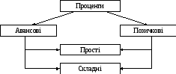

Останнім часом широке поширення одержали наступні позначення величин у фінансовій математиці, якими ми будемо користуватись:

***PV****– дійсна вартість грошей**(present value);*

***FV –****майбутня або нарощена вартість грошей (future value);*

***n*** *– термін операції*

***i***– *звичайна процентна ставка.*

При розрахунках процентів використовується арифметична прогресія, яка відповідає схемі простих процентів, і геометрична – яка відповідає складним процентам.

**Прості проценти.**

Вище зазначалося, що прості проценти нараховуються тільки на початкову суму.

Розглянемо на прикладі: Яка сума буде на депозитному рахунку, якщо на нього покладено 100 грн. на 3 роки під 10% річних?

Скористаємося введеними позначеннями і запишемо дано:

PV=100 грн.

n=3р.

i= 10%

Нагадаємо, що схема простих процентів передбачає нарахування відсотків кожного періоду на початкову суму внеску. Так,

1 рік 100 грн. 10 грн. (10% від 100 грн) 110 грн. – нарощення за 1 рік

2 рік 110 грн. 10 грн (10% від 100 грн) 120 грн. - нарощення за 2 рік

3 рік 120 грн. 10 грн.(10% від 100 грн) 130 грн. – нарощення за 3 рік.

!!!Як бачимо, нарощення відсотків відбувається тільки на початкову суму 100 грн.

Таким чином, нарощена вартість грошей за n періодів є

$FV=PV+PVi+PVi+…+PVi=PV\left(1+ni\right)$ (2.1)

Перевіримо задачу формулою (2.1): FV=100(1+3*0,1)=130грн.

За умови, якщо кожного наступного періоду відсоткова ставка змінюються, то формула (2.1) прийме вигляд:

$PV=PV\left(1+n_{1}i_{1}\right)\left(1+n_{2}i_{2}\right)…(1+n_{k}i_{k})$ (2.2)

Формула (2.2) – це формула для обчислення нарощеної суми грошей у випадку використання схеми простих процентів при перемінній процентній ставці.

Формула (2.1) справедлива, коли параметри n та i мають однакову розмірність, тобто n вимірюється в роках та i – річна процентна ставка. За умови, якщо це не так, то використовують таку формулу для розрахунку:

$FV=PV\left(1+\frac{t}{y}i\right)$ (2.3)

Зазначимо, що параметр n представлено як відношення t до y, де термін реалізації t (time) в днях або місяцях, тривалість року, виражену в тих же одиницях, через y (year).

Наприклад, Яка сума буде на рахунку, якщо сума депозиту 100 грн. вкладена на 3 місяці під 10 % річних? Тоді, дано

PV=100 грн.

t=3 міс або 90 днів

y=12 міс або 1 рік

i=10%

За формулою (2) FV=100 (1+3/12*0,1)=102,5 грн.

**Складні проценти.**

Розрахунки за правилом складних процентів називають нарахуванням процентів на проценти, а процедуру приєднання нарахованих процентів – їх ***реінвестуванням*** або ***капіталізацією.*** Таким чином, складна схема передбачає нарахування відсотків на нарощену суму.

Розглянемо на прикладі: Яка сума буде на депозитному рахунку, якщо на нього покладено 100 грн. на 3 роки під 10% річних?

Скористаємося введеними позначеннями і запишемо дано:

PV=100 грн.

n=3р.

i= 10%

1 рік 100 грн. 10 грн. (10% від 100 грн) 110 грн. – нарощення за 1 рік

2 рік 110 грн. 11 грн (10% від 110 грн) 121 грн. - нарощення за 2 рік

3 рік 121 грн. 12,1 грн.(10% від 121 грн) 133,1 грн. – нарощення за 3 рік.

!!!Як бачимо, нарощення відсотків відбувається на нарощену суму.

Користуються такою формулою:

$FV=PV{(1+i)}^{n}$ (3.1)

Перевіримо задачу формулою (3): FV=100(1+0,1)3=133,1грн.

За умови, що відсотки нараховуються m разів на рік, то використовують таку формулу:

$FV=PV{\left(1+\frac{j}{m}\right)}^{mn}$ (3.2)

**Фінансові функції Excel**

Функції здійснюють певні дії з даними і видають на основі цих дій результат. Дані передаються у функції за допомогою аргументів. Аргументи записуються в дужках і розташовуються після імені функції. Кожна функція має свій набір і тип аргументів. Аргументами можуть бути числа, посилання, текси, логічні значення тощо.

Діалогове вікно «Мастер функций» дозволяє значно спростити введення функції і її аргументів. Його використання забезпечує коректне введення функції і є гарантією того, що вона буде містити потрібну кількість аргументів, які вказані у певному порядку.

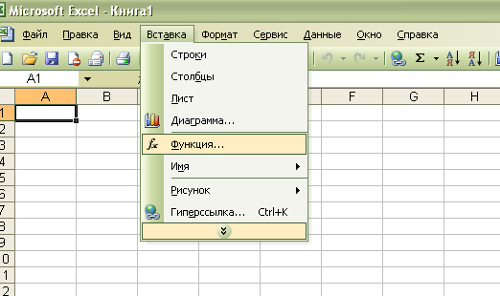

Рис.14. Вставка функції

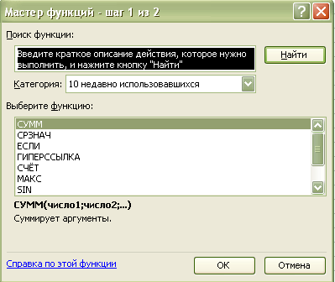

Рис.15. Вікно «Мастер функций»

Excel містить ряд фінансових функцій, які дозволяють розраховувати наступні фінансові параметри: нарощену вартість фінансових активів і фінансових потоків, дійсну вартість цих же показників, кількість періодів фінансової операції, процентну ставку фінансової операції, амортизаційні відрахування різними способами, створювати різні плани погашення позик тощо.

Для вибору фінансової функції користуються *Вставка→Функция→Мастер функций→Финансовые*

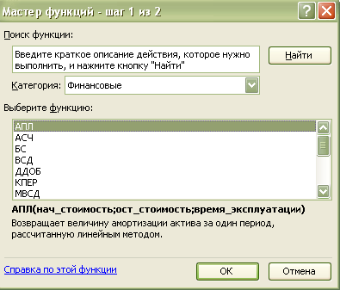

Рис.16. Вікно «Мастер функций→Финансовые»

При використанні фінансових функцій слід звернути увагу на специфіку використання аргументів цих функцій – в залежності від характеру фінансової операції деякі аргументи фінансових функцій потрібно брати зі знаком « - », що означає витрату фінансових потоків.

Аргументи фінансових функцій

Таблиця №2

| Аргумент | Значення аргументу |
| --- | --- |
| Ставка | процентна ставка за період |
| Кпер | загальне число періодів фінансової операції |
| плт, выплата | періодична виплата |
| Пс | дійсна вартість фінансового активу |
| Бс | нарощена (майбутня) вартість фінансового активу |
| Тип | приймає значення 0 або 1 (0 – проценти нараховуються в кінці періоду, 1 – на початку періоду) |

Проаналізуємо основні фінансові функції.

*БС (БЗ)* – розраховує нарощену вартість фінансового активу або фінансового потоку.

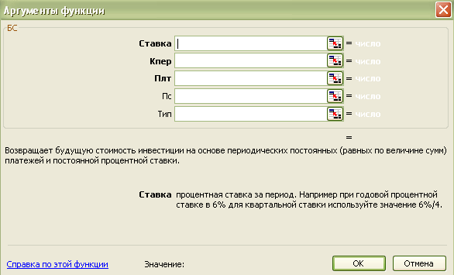

Рис.17. Функція БС.

*ПС (ПЗ)* – розраховує дійсну вартість фінансового активу або фінансового потоку.

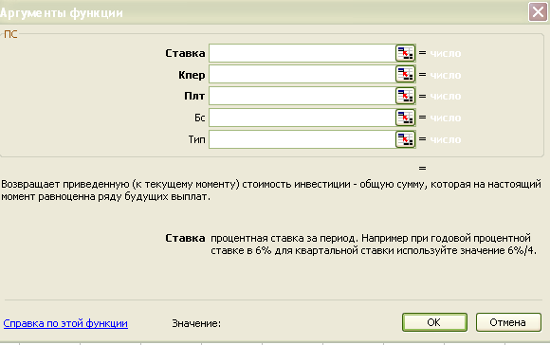

Рис.18. Функція ПС.

*КПЕР –* розраховує кількість періодів фінансової операції.

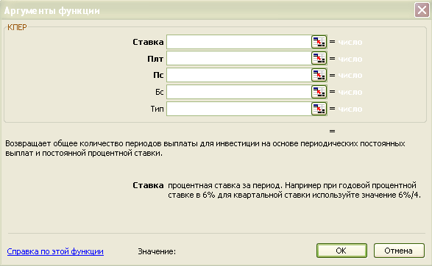

Рис.19. Функція КПЕР.

*СТАВКА –* розраховує процентну ставку за період фінансової операції.

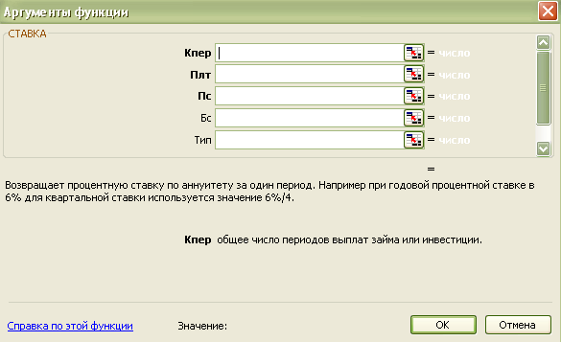

Рис.20. Функція СТАВКА.

Легко помітити, що всі вище записані функції по структурі аналогічні – аргументи функцій співпадають з назвами функцій і коли аргумент стає функцією на його місце стає попередня функція.